**МИНИСТЕРСТВО НАУКИ И ВЫСШЕГО ОБРАЗОВАНИЯ РОССИЙСКОЙ ФЕДЕРАЦИИ**

Федеральное государственное бюджетное образовательное учреждение высшего образования

**«Сибирский государственный университет науки и технологий**

# **имени академика М.Ф. Решетнева»**

Институт инженерной экономики

институт/факультет/подразделение

Кафедра информационно-экономических систем

кафедра/цикловая комиссия

# **ОТЧЕТ ПО ЛАБОРАТОРНОЙ РАБОТЕ №8**

«Проектирование физической реализации разрабатываемого приложения с помощью UML Deployment Diagram»

Вариант №1

Овсянкин А. К.

Преподаватель

инициалы, фамилия

подпись, дата

Белоусова Е.Д.

Обучающийся БПЦ22-01, 223419001

инициалы, фамилия

подпись, дата

номер группы, зачетной книжки

Красноярск, 2024

**Ход работы**

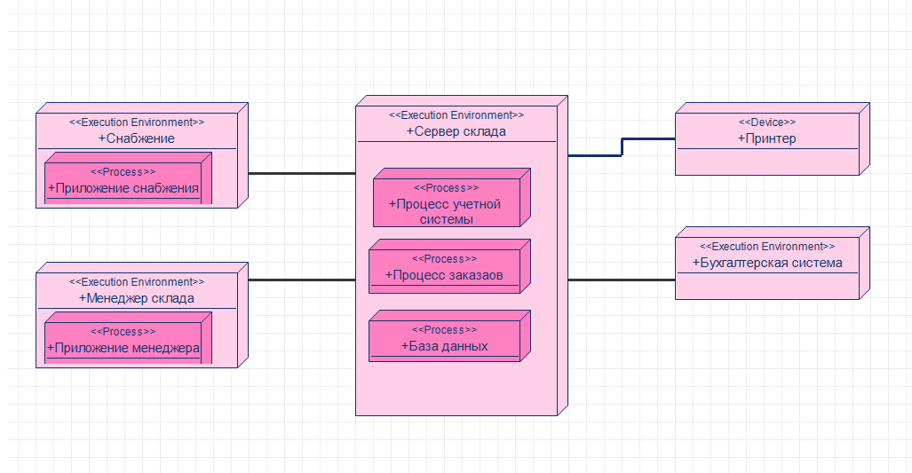

Рисунок 1 - Deployment Diagram